بسم الله الرحمن الرحیم

\*تعریفی از گیت هاب:

گیت هاب یک سیستم برای مدیریت و کنترل ورژن open source است که توسط

Linus trovalds (کسی که سیستم عامل linux را ساخته) پیاده سازی شده است.

بنابراین گیت هاب یک سیستم کنترل ورژن هست که زمانی که برنامه نویسان

برنامه ای را خلق میکنند آنها تغیرات خودشان را اعمال میکنند.

در این قسمت پایین شکلی از گیت هاب مان را نشان میدهیم:



\*ورود به سایت گیت هاب:

برای این که بتوانیم از گیت هاب استفاده کنیم باید آن را روی سیستم خود نصب کنیم

و موقعی که فایل گیت هاب برای مان نصب شد ابتدا وارد سایتمان میشویم برای ورود

به سایت باید یک نام کاربری یک ایمیل و رمز عبور داشته باشیم تا بتوانیم وارد سایت

شویم اینجا ایمیل مان با رمز ایمیل, نام کاربری زدم وارد سایت شوم. به شکل زیر:



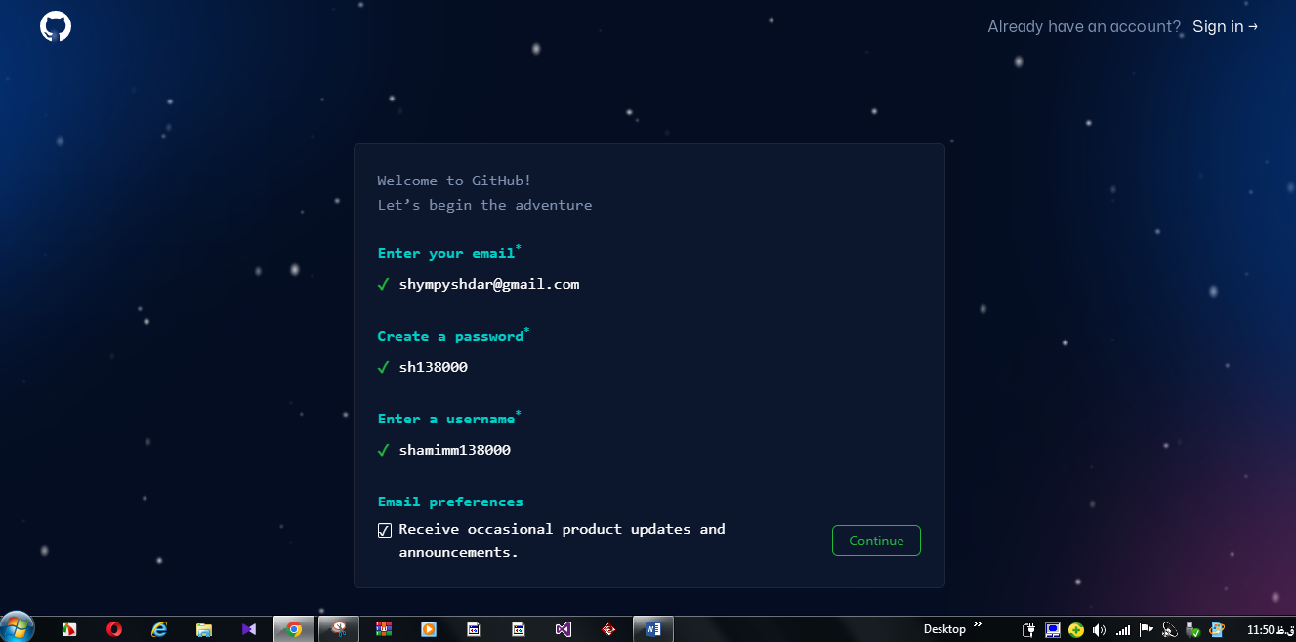

\*مراحل بعد از ایمل برای ورود به گیت هاب:

ابتدا مراحل بعد ازاینکه ایمیلم رو زدم وارد سایت گت هاب میشم چند تا سوال که سایت برا م گذاشته چواب بدم و وارد سایت بشم به شکل زیر:

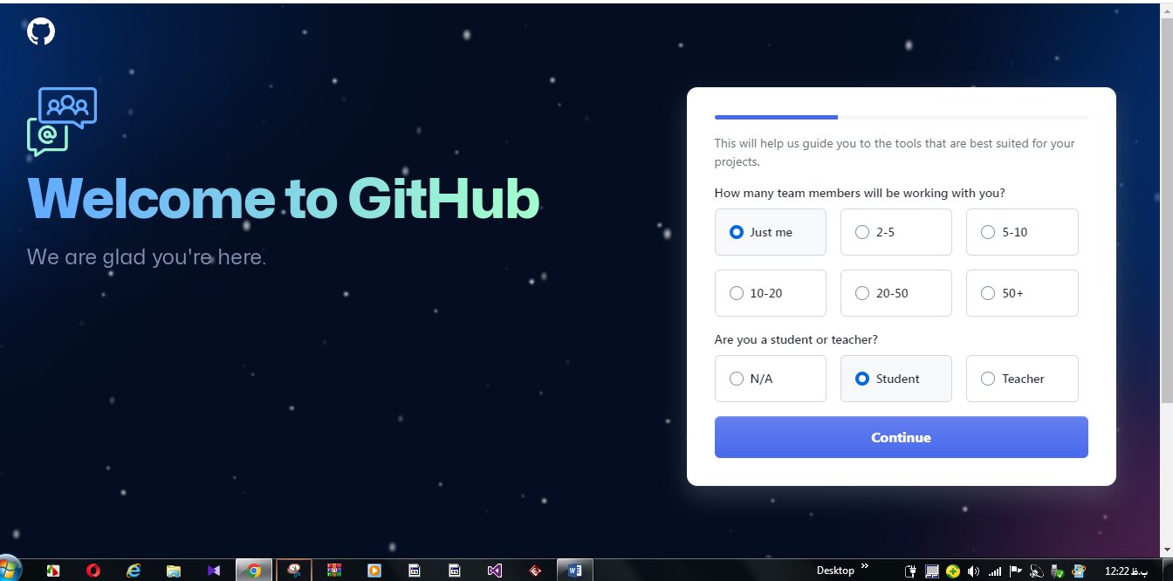

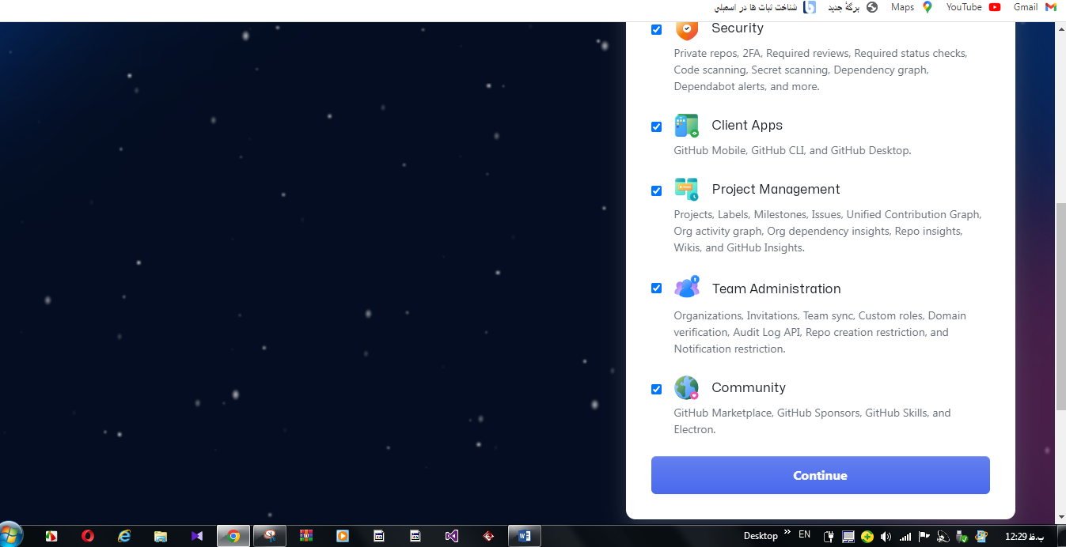

در این قسمت شکل پایین دو شکل برام میاره اولیش که سمت راسته میگه که پولی

هست باید ابتدا پول واریز کنیم تا بتونیم پروژه مون داخل سایت بذاریم

و شکل دومی که سمت چپ برایمان رایگان هس که به راحتی میتوانیم پروژه مون رو درسایت آپلود کنیم:

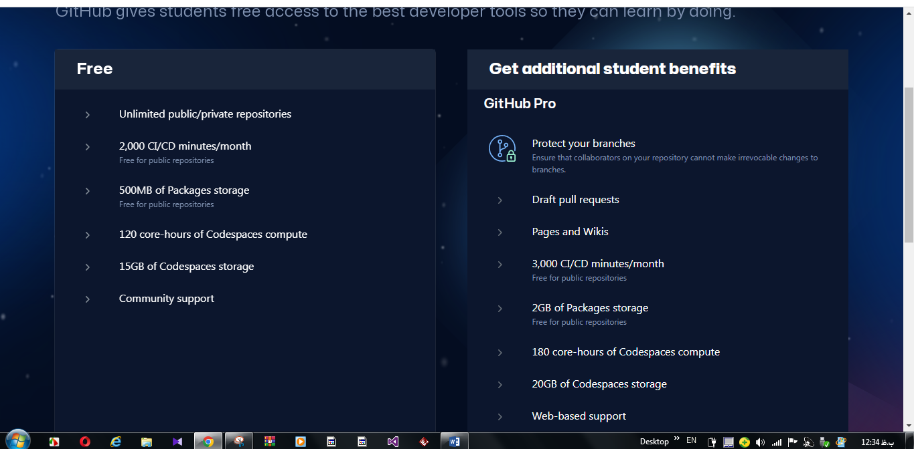 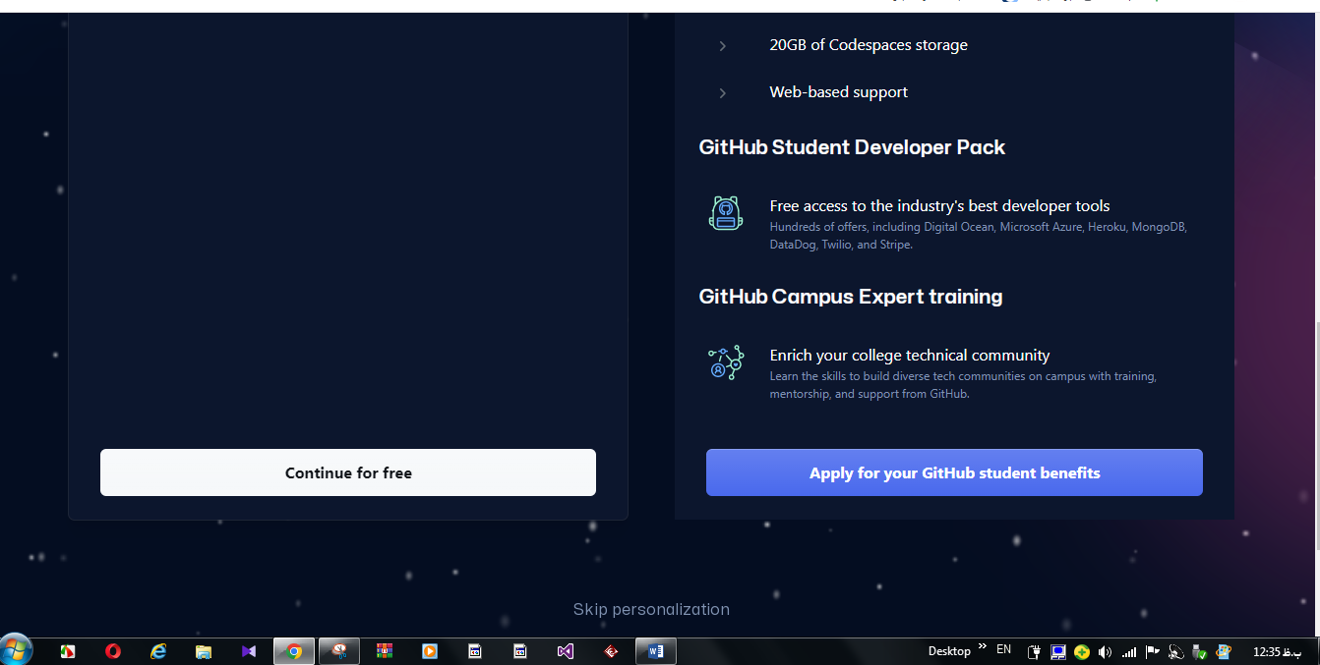

و من به جای اینکه apply for…….. که پولی هس بزنم ابتدا میایم گزینه

Continue for free را کلیک میکنم.

\*ساخت یک repository :

ابتدا باید یک repository جدید برای پروژه ام بسازیم که برای این کار create rep…

کلیک میکنم و شکل زیر نمایش داده میشود:

و من در این قسمت اسمی انتخاب میکنم که برای ورود به سایت با آن نام به سایت

پروژه ام دسترسی داشته باشم و در این قسمت اسم درسم رو گذاشتم نرم افزار.

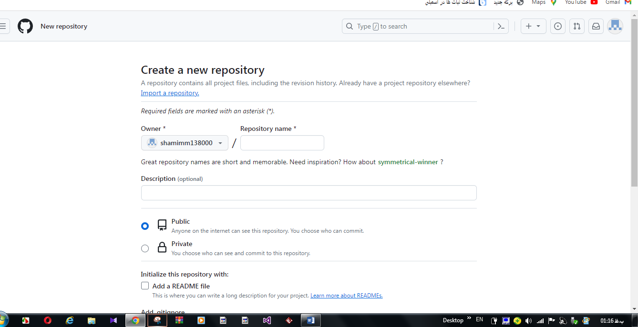

ابتدا در شکل بالا قسمتی که فلش رنگ سبززده ام برای نامی که برای ورود به سایت و

به پروژه ام دسترسی داشته باشم, و در قسمت پایین که فلش رنگ نارنجی زده ام این دو

گزینه عمومی و خصوصی هستند که:

1 :اولی گزینه عمومی هست که به معنای اینکه برای همه قابل مشاهده باشد.

2: دومین گزینه خصوصی هست به معنای اینکه کسی غیر از خودم نمیتواند پروژه

را ببیند.و نکته مهم که اینجا دارد: (در گیت هاب پروژه های خصوصی بخواهید استفاده

کنید پولی هستند)

و من برای همین از گزینه عمومی استفاده میکنم روی گزینه عمومی کلیک میکنم به شکل زیر:

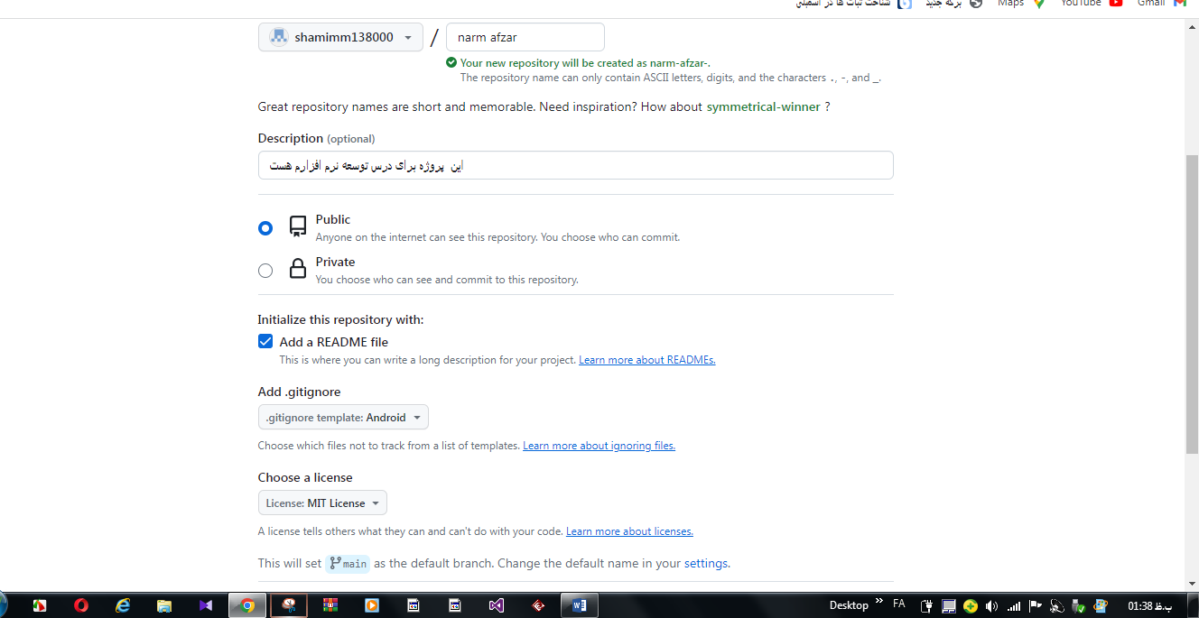

ودر شکل زیر گزینه crate repository را کلیک میکنم به صفحه گت هاب برای آپلود پروژه وارد بشم.

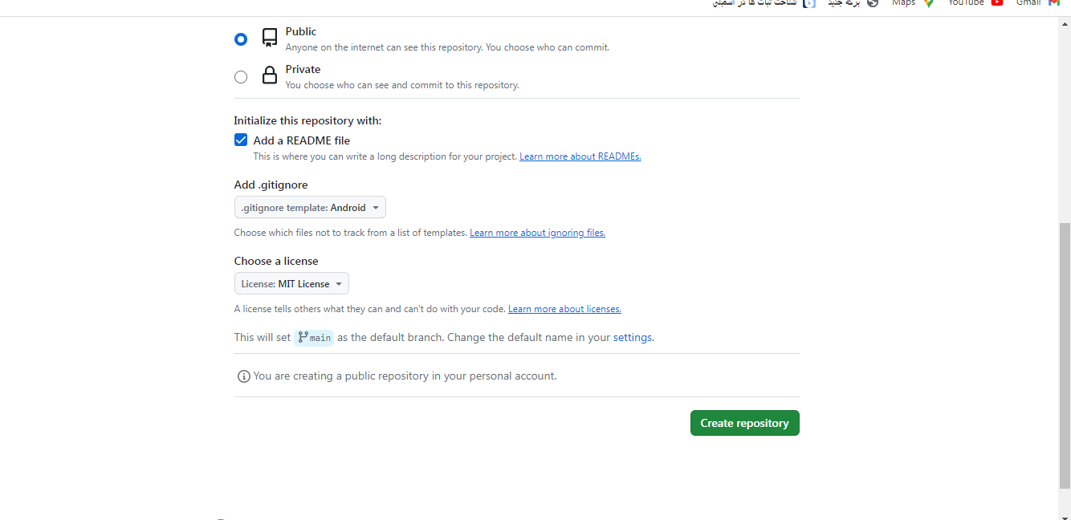

\*برای آپلود پروژه:

ابتدا وارد صفحه گت هاب پروژه ام را آپلود کنم شدم و برای این کار گزینه

Add file را میزنم و گزینه آپلود فایل را کلیک میکنم و پروژه ام را انتخاب میکنم

و داخل سایت بارگزاری میشود به شکل زیر:

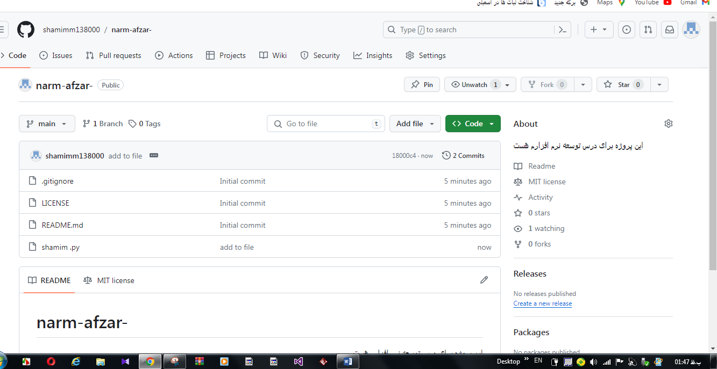

در این قسمت که فلش سبز رنگ زدم پروژه ام را نمایش میدهد. پروزه ام آپلود شده

در سایت گت هاب.

\*قسمت لینک پروژه ام :

در این قسمت که پروزه ام را بار گزاری کردم ابتدا روی دکمه code رنگ سبز

می باشد کلیک میکنم و بعد درگزینه https در کادر پایین همین گزینه لینک پروژه

نوشته شده و روی لینک کلیک میکنم و شکل کپی قسمت راست کادر لینک میزنم و

برای هر کسی که بخواهد پروزه ام دسترسی داشته باشد میفرستم.

به شکل زیرنمایش داده شده است:

